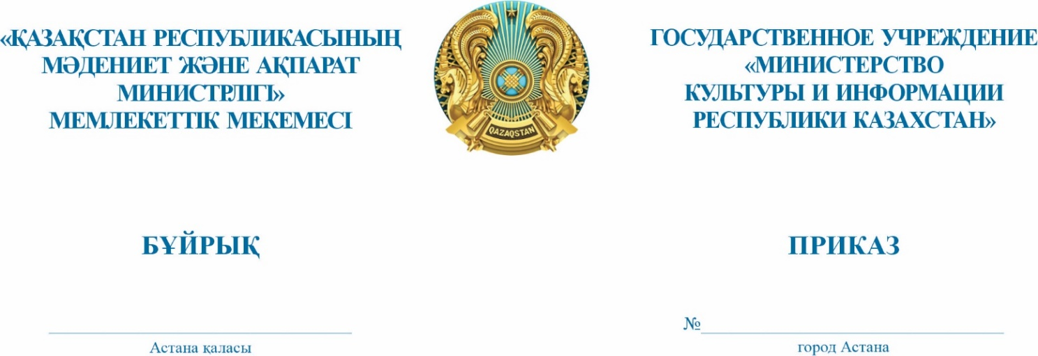

№ 4-НҚ от 12.01.2026

Об утверждении перечня направлений государственных грантов для неправительственных организаций на 2026 год

В соответствии с пунктом 9 Правил формирования, предоставления, мониторинга и оценки эффективности государственных грантов, утвержденных приказом Министра информации и общественного развития Республики Казахстан от 26 сентября 2022 года № 406, ПРИКАЗЫВАЮ:
- Утвердить прилагаемый перечень направлений государственных грантов для неправительственных организаций на 2026 год (далее – Перечень).
- Комитету по делам гражданского общества Министерства культуры и информации Республики Казахстан обеспечить размещение Перечня на интернет-ресурсе Министерства культуры и информации Республики Казахстан в течение пяти рабочих дней со дня подписания настоящего приказа.
- Комитету по делам религии Министерства культуры и информации Республики Казахстан в установленном законодательством Республики Казахстан порядке, обеспечить принятие иных мер, вытекающих из настоящего приказа.
- Контроль за исполнением настоящего приказа возложить на курирующего вице-министра культуры и информации Республики Казахстан.
- Настоящий приказ вступает в силу со дня его подписания.
Обоснование: Постановление Правительства Республики Казахстан от 10 декабря 2025 года № 1074 «О реализации Закона Республики Казахстан «О республиканском бюджете на 2026 – 2028 годы»

Исполняющий обязанности
Министра К. Искаков

